Orientaciones para el laboratorio de Modbus
El mapeo de memoria del PLC Master-k120s se puede encontrar en la página 8-59 del documento Master-k-Comm.pdf y para el analizador de redes en la página 7 del documento WM14BXCPv2r0ENG0804.pdf.

Tareas:
Se pide una variante por estudiante que debe verse en el documento Variantes.pdf. Usted deberá ejecutar las siguientes acciones:
PLC
- Escribir 1 en un bit (Encender/Apagar )*.
- Leer un bit (Encender/Apagar ).
- Escribir 0 en un bit (Encender/Apagar ).
- Leer un bit (Encender/Apagar ).
- Leer varias entradas en una sola lectura (Leer Entradas ).
- Escribir el valor 5555hex a partir de la dirección dada (Dirección Base ).
- Leer un registro de salida en la dirección P00.
Analizador
- Leer en lecturas individuales las magnitudes dadas (Lecturas individuales ).
- Leer 4 registros a partir de la dirección dada (Dirección Base ).

* Entre paréntesis se muestra la columna que contiene la información para su variante.

El estudiante debe traer al laboratorio elaborado los mensajes que va a enviar, por ejemplo:
Acción | Mensaje
Activar la salida P4C | Esclavo | Función | Dirección | Dato/Cantidad
Activar la salida P4C | 2 | 05 | 04C0 | FF00
Leer la energía del analizador | 1 | 04 | 02C6 | 1
Dirección
Del Byte
Número del bit
Activar

El software ModbusLab se presenta como puede verse en la figura 1.
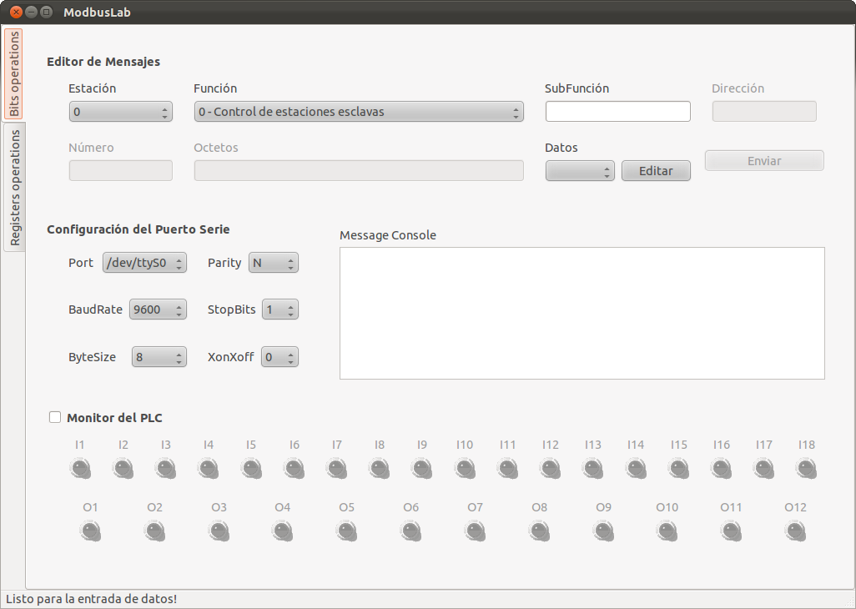Figura 1: Ventana principal de Modbuslab.
En la figura 2 se muestra el área para la configuración del puerto serie. En esto es suficiente con dejar los valores predeterminados puesto que así han sido configurados todos los nodos de la red.
El editor de mensajes se puede ver en la figura 3. El primer campo hacer referencia a la dirección del esclavo con el que se establecerá la conexión (Estación). El segundo campo determina la función del mensaje (véase en detalle en la figura 3) y determina los campoes que estarán activos e inactivos. Es importante notar que todas la entradas numéricas son de valores hexadecimales, el valor decimal será siempre accesible en un tip como puede verse en la figura 5.
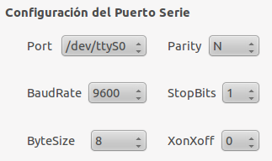Figura 2: Configurador del puerto serie.
El monitor del analizador de redes nos permite conocer todo el tiempo los valores medidos por el equipo como se muestra en la figura 6. La escala de los instrumentos de aguja se puede modificar a través de una entrada numérica como indica la figura 6.
Activa
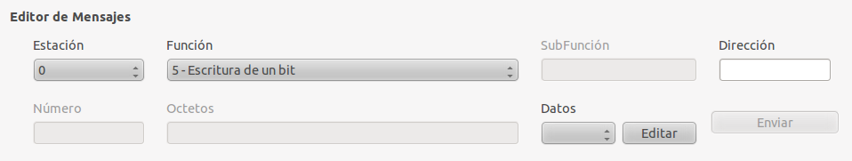Figura 3: Editor de mensajes.
Inactiva
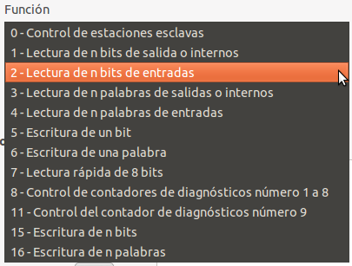Figura 4: Selector de la función modbus.
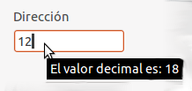Figura 5: Entrada numérica.
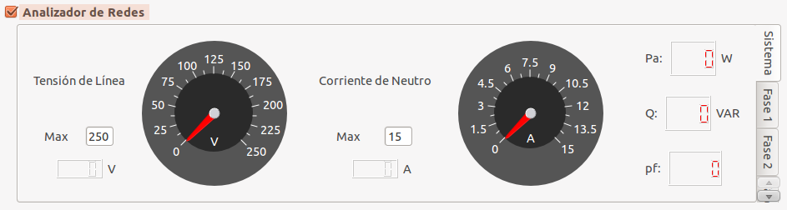Figura 6: Monitor del analizador de redes.
Selector de fase
En el menú herramientas podemos encontrar la utilidad para configuración del PLC como se en la figura 8. Esta interfaz nos permite definir el número de entradas y salidas así como la dirección base de las mismas en la memoria del PLC. En este caso la base numérica puedes ser decimal o hexadecimal según sea más conveniente. Esta configuración hace flexible al programa para interactuar con cualquier autómata. Se puede escoger el color para la visualización de los leds como se muestra en la figura 8.
Una vez terminado el laboratorio el software permite generar un informe con el menú que se muestra en la figura 7.
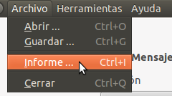Figura 7: Menú para generar informe.
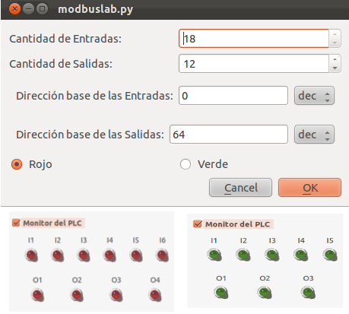Figura 8: Configurador del PLC
Base Numérica

